

Московский Автомобильно-Дорожный Государственный Университет

(МАДИ)

Контрольная работа вариант 10

по предмету «Программирование»

Преподаватель: Макаренко Л.Ф.

Заочный Факультет

Группа 1ЗбАСУс1

Выполнил: Трифонов Е.А.

Содержание

Задание 1 3

Листинг программы 3

Скриншот выполнения 3

Задание 2 3

Листинг программы 3

Скриншот выполнения 4

Задание 3 4

Листинг программы 4

Скриншот выполнения 4

Задание 4 4

Листинг программы 5

Скриншот выполнения 5

Задание 6 5

Листинг программы 5

Скриншот выполнения 5

Задание 8 6

Листинг программы 6

Скриншот выполнения 7

Задание 9 7

Листинг программы 8

Скриншот выполнения 8

Заключение 9

Список Литературы 10

ВВЕДЕНИЕ

Python – интерпретируемый язык программирования. Это значит, что исходный код частями преобразуется в машинный в процессе его чтения специальной программой – интерпретатором.

Python характеризуется ясным синтаксисом. Читать код на нем легче, чем на других языках программирования, т. к. в Питоне мало используются такие вспомогательные синтаксические элементы как скобки, точки с запятыми. С другой стороны, **правила языка заставляют программистов делать отступы** для обозначения вложенных конструкций. Понятно, что хорошо оформленный текст с малым количеством отвлекающих элементов читать и понимать легче.

Python – это полноценный во многом универсальный язык программирования, используемый в различных сферах. Основная, но не единственная, поддерживаемая им парадигма, – объектно-ориентированное программирование.

Интерпретаторы Python распространяется свободно на основании лицензии подобной GNU General Public License.

# Задание 1

Даны α, b, d.

Определить



## Листинг программы

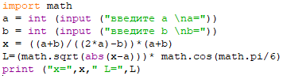

## Скриншот выполнения

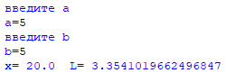

# Задание 2

Даны x1, x2, x3.

Определить



## Листинг программы

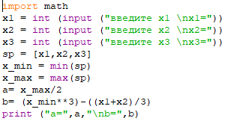

## Скриншот выполнения

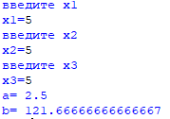

# Задание 3

Даны номерные знаки 4 автомашин. Определить, имеются ли среди них одинаковые, вывести их или сообщение, что таких - нет.

## Листинг программы

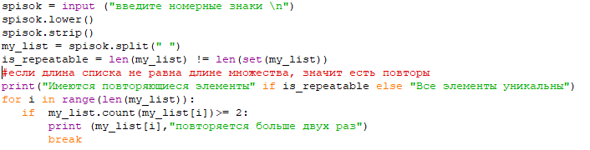

## Скриншот выполнения



# Задание 4

Даны l1, l2, …, l8; n1, n2, …, n5; m1, m2, …, m5.

Определить



## Листинг программы

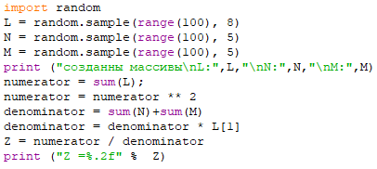

## Скриншот выполнения

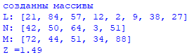

# Задание 6

Дан массив В1, В2, …, В10.

Заменить Вmax на сумму пяти первых элементов массива В.

## Листинг программы

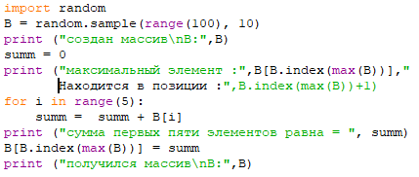

## Скриншот выполнения

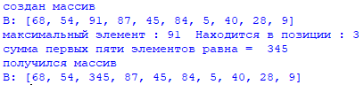

# Задание 8

Найти минимальный элемент в матрице и заменить все нулевые элементы, имеющиеся в матрице, на значение произведения элементов той строки, где находится минимум.

## Листинг программы

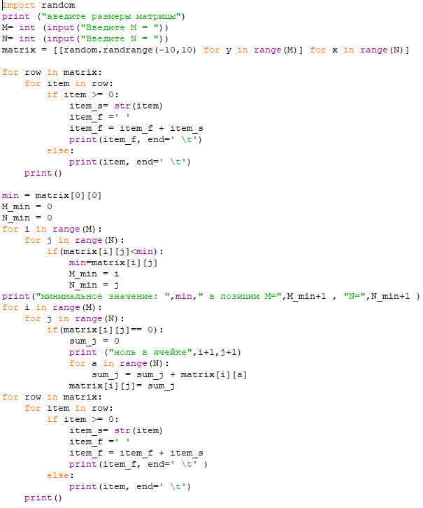

## Скриншот выполнения

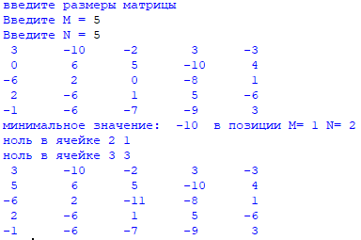

# Задание 9

Даны списки 20 абитуриентов, их средние баллы аттестата и средний балл, полученный при поступлении в институт. Вывести три списка.

1 – абитуриентов, у которых разница средних баллов более 0,5;

2 – абитуриентов, у которых разница средних баллов более 1;

3 – абитуриентов, у которых разница средних баллов более 2.

## Листинг программы

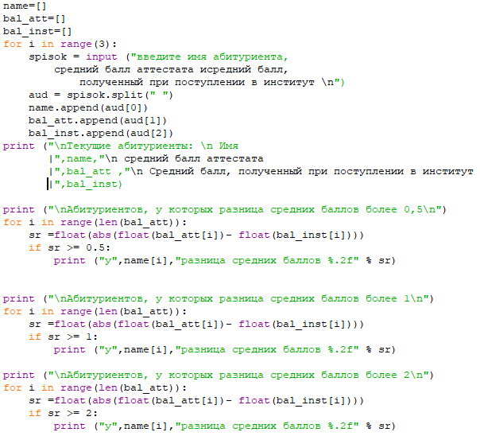

## Скриншот выполнения

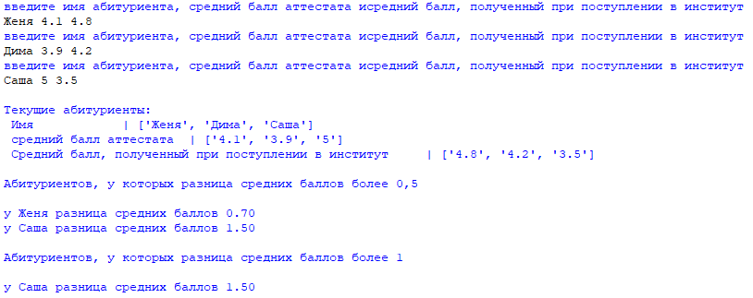

# Заключение

У языка много понятных приложений: его можно использовать для анализа данных и машинного обучения, бэкенда, веб-разработки, системного администрирования и игр. Конечно, при этом нужен разный набор навыков помимо программирования, но с Python можно начать осваивать почти любую предметную область.

Важно понимать, что для анализа данных язык программирования — это инструмент. Анализ данных можно проводить и в Excel, и на бумажке, а программирование — только один из вариантов того, как можно решать такие задачи.

Одно из распространённых приложений Python — работа с данными для продакт-менеджмента. Анализ данных позволяет менеджерам получать инсайты о поведении пользователей и принимать обоснованные решения. В крупных компаниях должности аналитиков и продакт-менеджеров обычно разделены, но в небольших проектах продактам нужно работать с данными самостоятельно.

Для ста­ти­сти­че­ских рас­че­тов мож­но ис­поль­зо­вать R — люди с ма­те­ма­ти­че­ским об­ра­зо­ва­ни­ем обыч­но осва­и­ва­ют его быст­рее, чем Python. Од­на­ко боль­шин­ству бу­дет про­ще на­чать с Python.

# Список Литературы

1. Марк Лутц - Изучаем Python (4-е издание) / Марк Лутц, – Москва, 2019 – 592с;
2. Марк Саммерфилд - Программирование на Python 3. Подробное руководство / Марк Саммерфилд– Москва, 2020 – 670с;
3. Научная электронная библиотека Python [Электронный ресурс].– Режим доступа: <https://www.python.org/>, свободный – (06.06.2020)